**北京市高考报名网上支付说明注意事项**

# 一、网上支付前准备

1.若考生使用微信、支付宝缴费，确认在手机中已安装微信、支付宝APP，且已绑定银行卡。

2.若考生使用银联支付，操作流程详见https://open.unionpay.com/ajweb/product

# 二、建议使用浏览器

1、建议使用360浏览器（极速模式），极速模式设置方式如下图。

2、谷歌浏览器。

3、IE浏览器要使用ie10以上版本。

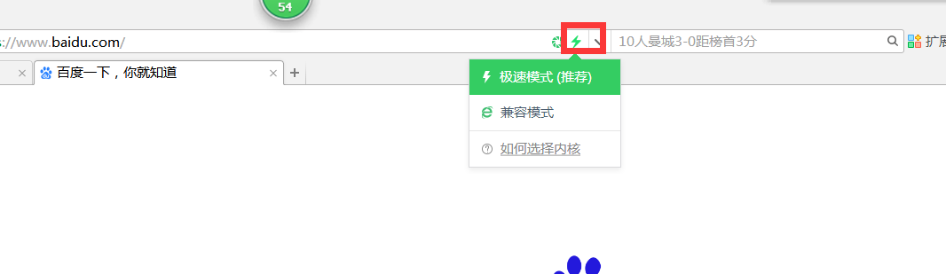

**注：以上浏览器都无法正常缴款情况下按照文档后面【附录】做相关配置。**

# 三、注意事项

1.参加报名的考生请不要急于在交完报名考试费后立即注销缴费账户信息，否则将给退费造成麻烦。

2.统考考生要选择相应的报考科目、是否参加美术统考、是否参加体育专业考试等考试项目，网上支付总费用为以上所选项目考试费用总和。网上支付成功后考生的报考科目、是否参加美术统考、是否参加体育专业考试等考试信息不能更改。考生在网上报名期间如果要更改以上项目，可在考生基本信息页面中取消订单（按网上提示操作），然后重新选择相关项目进行交费，原订单所交费用将在报名资格确认后退回考生交费所用银行账户。

单考考生要选择是否参加美术统考，网上支付总费用为所选考试项目费用总和。网上支付成功后考生是否参加美术统考等考试信息不能更改。考生在网上报名期间如果要更改以上项目，可在考生基本信息页面中取消订单（按网上提示操作），然后重新选择项目进行交费，原订单所交费用将在报名资格确认后退回考生交费所用银行账户。

# 四、关于退费

1．已进行现场报名资格确认的考生不退费。

2．已在网上交费符合以下条件之一的考生可以退费：

　　[1]未按要求进行现场报名资格确认的；

　　[2]现场报名资格审核不合格的；

　　[3]因网上支付时操作不当，或因网络技术原因，造成同一考生重复支付的，将退还重复支付部分的报名考试费；

[4]因修改报考项目而被考生取消的已成功支付的订单。

符合退费条件的考生报名考试费将于2020年12月30日前退还至考生交费所用缴费账户。退费到账通常需要1至7天，特殊情况有可能出现半个月左右时间。因此，考生可在退费工作完毕后一个月之内查询到账情况。

# 附录、浏览器异常问题处理

如果浏览器版本没问题，还是无法完成支付，请按照以下方法检查浏览器：

## **3.1、确认浏览器版本**

首先需要确认使用的是IE浏览器（Internet Explorer），而且版本要求IE9或者更高版本，查看版本号方法如下：

1.打开IE浏览器，点击“设置”- “关于Internet Explorer(A)”按钮，如下图：

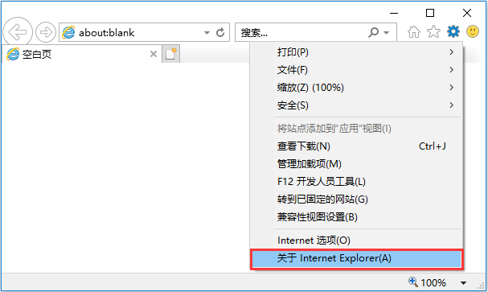

2.显示的版本号要高于9，如下图：

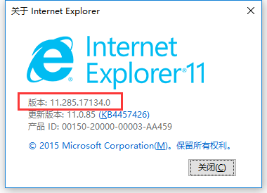

## **3.2、关闭弹出窗口阻止程序**

若出现弹窗阻止程序，有两种方法，如下：

方法一：打开IE浏览器，点击“菜单栏”-“工具”-“弹出窗口组织程序”，如下图：

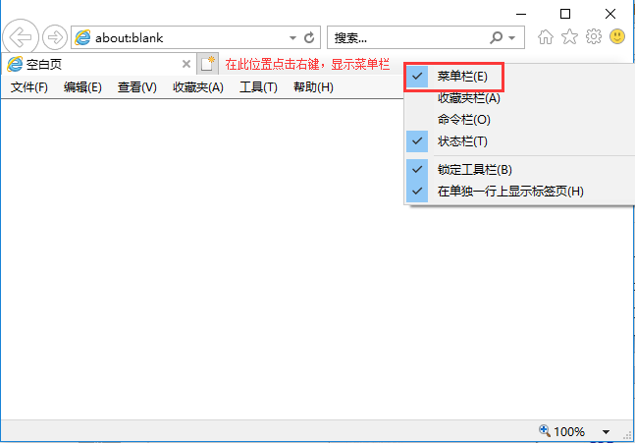

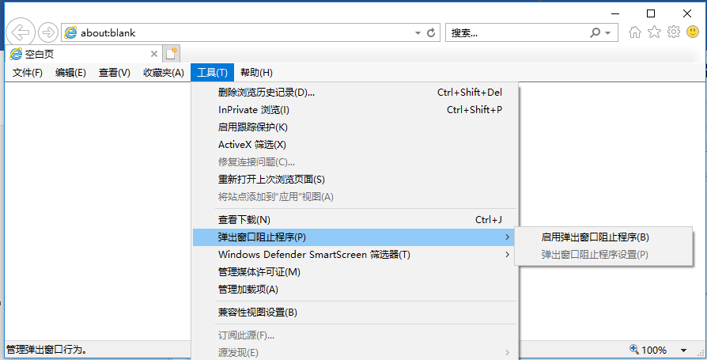

方法二：打开IE浏览器，点击“设置”- “Internet(选项)”-“隐私”，如下图：

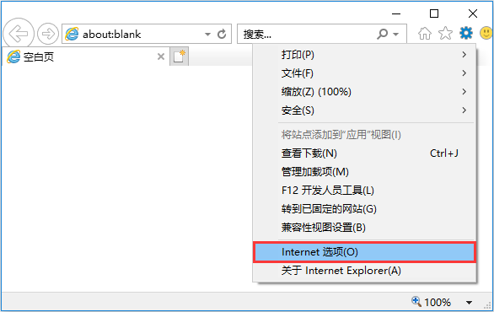

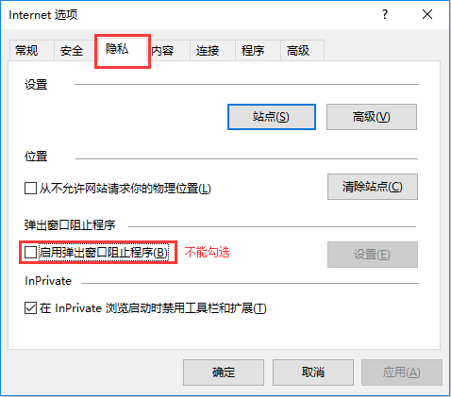

## **3.3、取消兼容性视图勾选**

打开IE浏览器，点击“设置”-“兼容性视图设置”，如下图：

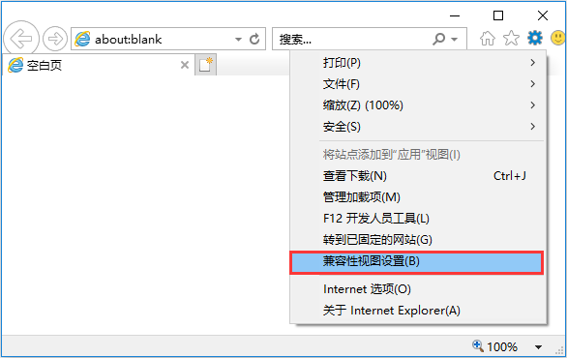

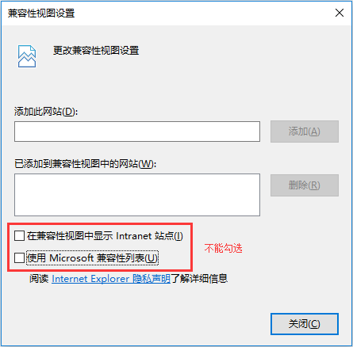

## **3.4、****清除缓存**

打开IE浏览器，点击“设置”- “Internet(选项)”，如下图：

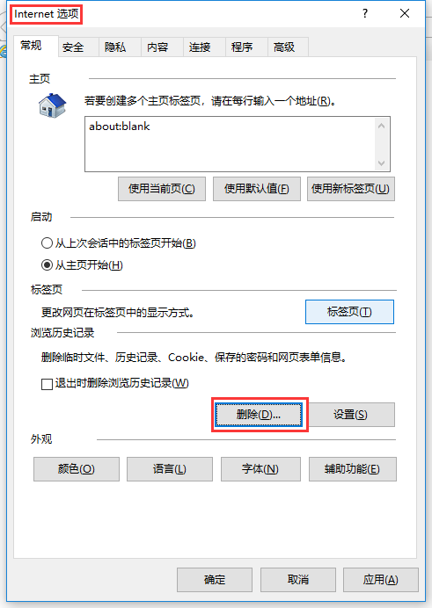

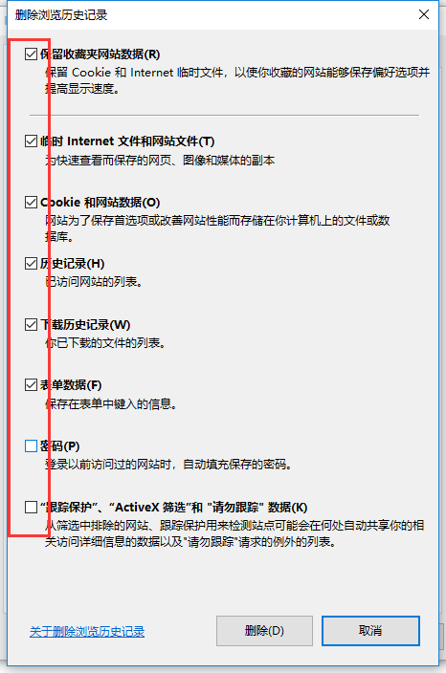

## **3.5、浏览器模式设置**

打开IE浏览器，点击“F12”键，会出现浏览器模式设置，要求此处设置的版本必须与浏览器实际版本一致。

由于不同版本的浏览器设置界面会略有区别，所以分别截图如下：

1.IE11版本的设置界面

在浏览器界面按F12键，弹出如下界面， 选中的版本号必须与浏览器实际版本一致。

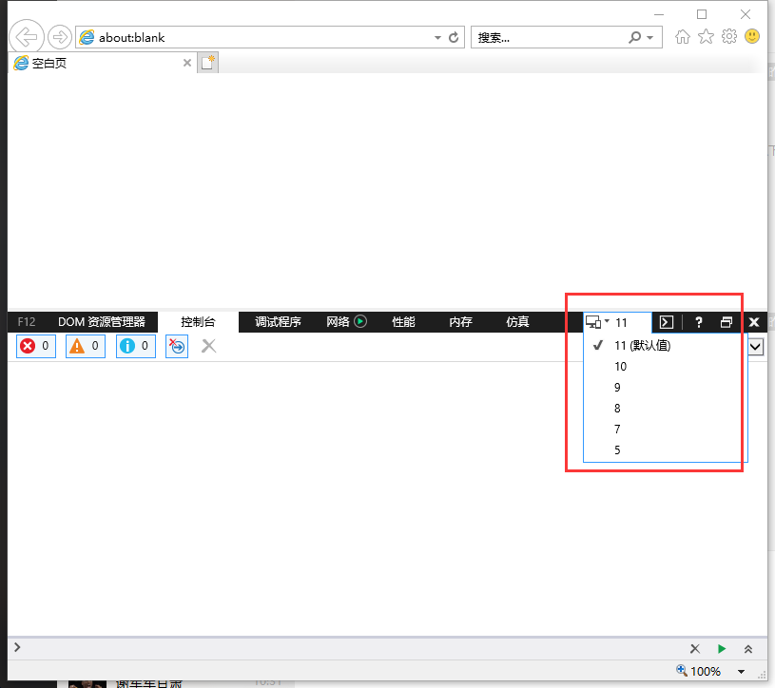

2.IE9版本的设置界面(IE10版本界面类似)

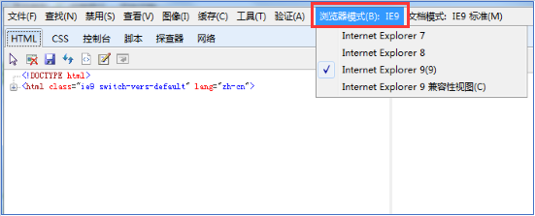

3.如未找到“浏览器模式按钮”

可在“仿真”-“文档模式”下设置，如下图：

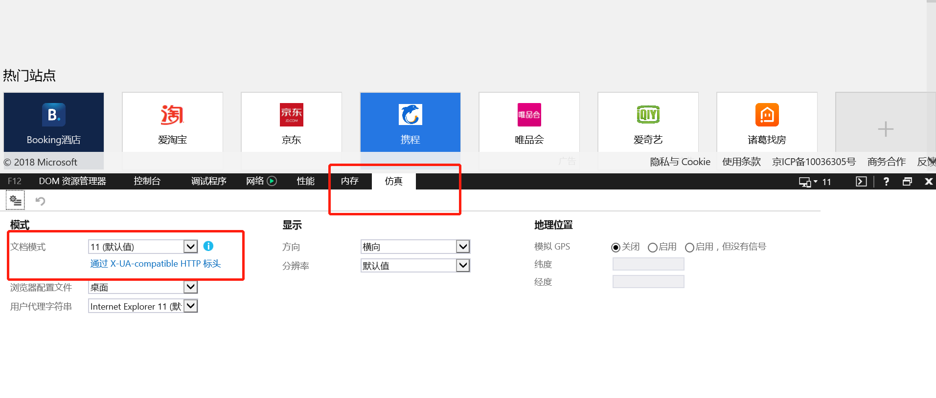

完成以上设置后，重启浏览器再试，如果还不行，建议更换电脑或者卸载IE浏览器重新安装。

**网上支付联系方式**

北京教育考试院热线电话：010-89193989-1

致新支付热线电话：010-53520976

致新支付E-mail：support@bosssoft.com.cn

银联热线电话：95516

微信热线电话：95017

支付宝热线电话：95188